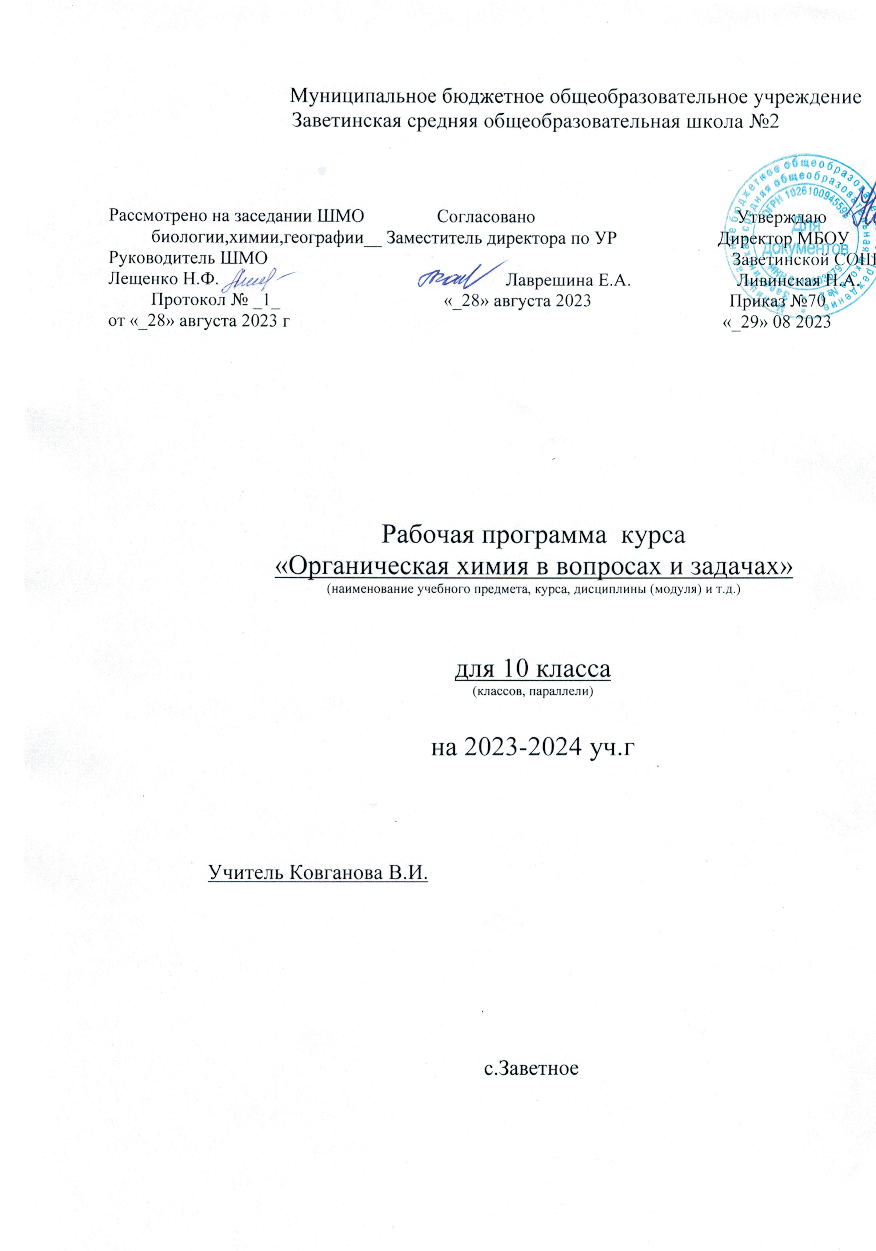

Рабочая программа по химии для 10 класса базового уровня составлена на основе:
Программа курса химии для 8-11 классов общеобразовательных учреждений (автор Габриелян О.С.).
Федерального Государственного образовательного стандарта среднего общего образования;
авторской программы по химии Габриеляна О.С. (Рабочие программы к УМК О.С. Габриеляна. 10 класс.). Составитель Т.Д. Гамбурцева.- Москва, Дрофа, 2018.
Учебник: Химия. 10 класс. Базовый уровень: учебник О.С. Габриелян. – 7-е изд., стереотип. – Москва, Дрофа, 2018. – (Российский учебник).
10 класс – этап формирования у обучающихся знаний теории химического строения вещества А. М. Бутлерова. Важнейшие понятия, которые раскрывают эти положения теории: особенности строения атома углерода, его валентные состояния, изомеры, гомологи, а также научные способы установления формулы органического вещества, его строения, на основе которого можно предсказать свойства вещества.
Так как в 10-ом классе изучается курс «Органическая химия», то в программу включены вопросы повышенной сложности по темам органической химии. На каждом занятии изучается строение молекул органических веществ, что позволяет прогнозировать химические свойства соединений различных классов.
Особое внимание уделяется изучению алгоритмов решения задач на нахождение молекулярных формул органических веществ различных гомологических рядов. Обучающимся предлагаются тесты для проверки теоретических знаний, а также для подготовки к экзамену в форме ЕГЭ.
Функции курса:
- усиление подготовки выпускников;
- выработки у обучающихся умения решать задачи и поиска ответов на сложные вопросы по химии;
- подготовка выпускников к ЕГЭ.
курс рассчитан на 34 часа.
Цели:
- закрепить и систематизировать знания обучающихся по химии;
- научить обучающихся на основе знаний о строении молекул органических веществ предсказывать химические свойства веществ различных классов;
- показать практическое значение взаимного влияния атомов в молекулах друг на друга для предсказания реакционной способности органических веществ
- научить решать задачи различного уровня сложности, которые соответствуют требованиям письменных вступительных экзаменов по химии в вузы.
Задачи:
- закрепить, расширить и систематизировать знания обучающихся по химии;
- показать зависимость свойств от состава и строения, обусловленность применение веществ их свойствами;
- показать качественную новизну любого химического соединения как результат взаимного влияния атомов, образующих его элементов;
- показать управляющую функцию объективных законов природы в отношении химических реакций, особенностей их протекания;
- показать развитие науки под влиянием требований практики и, в свою очередь влияние науки на успехи практики;
- научить решать разнообразные задачи на вывод формул различного уровня сложности, соответствующие требованиям письменных вступительных экзаменов по химии в вузы;
- воспитывать учебно-коммуникативные умения;
- воспитывать стремления к повышению культуры умственного труда, настойчивости в достижении цели, добросовестности, трудолюбия.

Планируемые результаты освоения курса «Органическая химия в вопросах и задачах»
Предметные: изучение химии вносит большой вклад в достижение главных целей среднего общего образования и призвано обеспечить:
  - формирование системы химических знаний как компонента естественно-научной картины мира;
  - развитие личности обучающихся, их интеллектуальное и нравственное совершенствование, формирование у них гуманистических отношений и экологически целесообразного поведения в быту и трудовой деятельности;
  - выработку понимания общественной потребности в развитии химии, а также формирование отношения к химии как к возможной области будущей практической деятельности;
  - формирование умений безопасного обращения с веществами, используемыми в повседневной жизни.
Требования к знаниям и умениям обучающихся.
После изучения данного курса обучающиеся должны знать:
- основные понятия теории строения органических соединений;
- причины многообразия углеродных соединений (гомология, изомерия);
- валентные состояния атома углерода;
- виды связи (одинарную, двойную, тройную);
- важнейшие функциональные группы органических веществ; • номенклатуру основных представителей групп органических веществ; • основные свойства веществ, обусловленные строением их молекул.
После изучения данного курса обучающиеся должны уметь:
- разъяснять на примерах причины многообразия органических веществ, материальное единство и взаимосвязь органических веществ, причинно-следственную зависимость между составом, строением, свойствами и практическим использованием веществ;
- составлять уравнения химических реакций, подтверждающие свойства изученных органических веществ, их генетическую связь;
- выполнять эксперименты на распознавания важнейших органических веществ;
- решать расчетные задачи на вывод молекулярных формул органических веществ различных гомологических рядов.

Содержание курса
«Органическая химия в вопросах и задачах» Введение - 1 час.
Цели и задачи курса, его структура.
Алгоритмы решения всех типов задач за курс основной школы.
Тема 1 - 7 часов.
Строения атома углерода в нормальном и возбужденном состояниях. Электронные и электронно-графические формулы атома углерода.
Гибридизация орбиталей на примере атома углерода. Виды гибридизации. Геометрия молекул рассмотренных веществ и характеристика видов ковалентной связи в них: направленность, длина, энергия и кратность углерод - углеродных связей. Особые виды связи в органических веществах: σ – связь и π – связь.
Теория строения органических соединений А.М. Бутлерова. Основные положения теории строения органических соединений.
Классификация, номенклатура органических веществ. Изомерия. Изомеры.
Алгоритм решение задач на вывод формул веществ по массовым долям элементов.
Тема 2 - 5 часов.
Алканы. Циклоалканы. Алкены. Алкины. Особенности строения молекул веществ данных гомологических рядов и их свойств, обусловленных этим строением. Взаимное влияние атомов в молекулах углеводородов, обусловленное наличием в молекулах кратных связей и более электроотрицательных элементов.
Решение задач на нахождения молекулярных формул органических веществ по продуктам сгорания. Тема 3 - 3 часа.
Бензол. Производные бензола. Ориентанты первого рода и взаимное влияние атомов друг на друга в молекуле толуола. Генетическая связь углеводородов.
Решение расчетных задач.
Тема 4 - 7 часов.
Кислородсодержащие органические вещества. Функциональные группы (гидросогруппа, карбонильная, карбоксильная). Взаимное влияние атомов в молекулах органических веществ, содержащих кислород.
Спирты. Предельные, непредельные и ароматические спирты. Простые эфиры.
Карбонильные соединения – альдегиды и кетоны.
Предельные карбоновые кислоты. Строение молекул. Взаимное влияние атомов в молекулах кислот и свойства, обусловленные этим влиянием.
Непредельные, двухосновные и ароматические кислоты.
Задачи на вывод молекулярных формул органических веществ, содержащих кислород.
Задачи на генетическую связь карбоновых кислот с органическими веществами других гомологических рядов.
Тема 5 - 4 часа.
Сложные эфиры. Жиры. Углеводы.
Решение расчетных задач.
Тема 6 - 4 часа.
Амины. Основность аминов, обусловленная особым строением аминогруппы.
Аминокислоты – Амфотерные органические соединения. Взаимное влияние двух функциональных групп друг на друга.
Белки как природные полимеры. Пространственные структуры белка.
Решение расчетных задач на вывод молекулярных формул органических веществ, содержащих азот.
Тема 7 - 3 часа.
Химия в жизни человека. Химическая экология. Формы обучения:
1) коллективные (лекция, беседа, дискуссия, мозговой штурм, объяснение и т.п.); 2) групповые (обсуждение проблемы в группах, решение задач в парах и т.п.); 3) индивидуальные (индивидуальная консультация, тестирование и др).
Изучение каждого раздела начинается с лекции, которая сопровождается демонстрацией наглядных материалов. В конце раздела сначала индивидуально выполняются тесты, аналогичные части А. Задания части В и С по изученной теме выполняются в парах или в группах, затем, идет коллективное обсуждение. По результатам выполнения различных вариантов КИМов проводятся индивидуальные консультации. Основные средства обучения:
- электронные учебные пособия;
- теоретические материалы в электронном и печатном формате;
- презентации уроков;
- видеофильмы, анимации, фотографии, таблицы, схемы в электронном формате;
- предметные web-сайты по учебным темам;
- различные варианты контрольно-измерительных материалов ЕГЭ по химии;
- типовые тестовые задания ЕГЭ по всем разделам и темам (задания части А, В и С);
- другие наглядные материалы (влажные препараты, макеты, модели и муляжи, рельефные таблицы по биологии; коллекции насекомых, раковин моллюсков, семян и плодов; гербарные экземпляры растений, микропрепараты, модели-аппликации, комнатные растения и др.).
Формы контроля:
- текущий контроль (оценка активности при обсуждении проблемных вопросов, результатов выполнения домашних задани зачет
- тематический контроль (оценка результатов тематического тестирования);

Календарно-тематическое планирование:
№ п/п. | Тема урока. | Количество часов. | Сроки проведения.
 | Введение – 1 час.
1. | Цели и задачи курса, его структура. Алгоритмы решения всех типов задач за курс основной школы. | 1 | 07 09,23
 | Тема № 1 – 7 часов.
2. | История зарождения и развития органической химии. | 1 | 14.09.23
3. | Современные представления о строении органических соединений. | 1 | 21.09.23
4. | Жизнь, научная и общественная деятельность А.М. Бутлерова. | 1 | 28.09.23
5. | Классификация, номенклатура органических соединений. | 1 | 05.10.23
6. | Изомерия органических соединений. | 1 | 12.10.23
7. | Решение задач на вывод формул веществ по массовым долям элементов. | 1 | 19.10,23
8. | Расчетные задачи на вывод формул органических соединений по продуктам сгорания. | 1 | 26.10.23
 | Тема № 2 – 5 часов.
9. | Предельные углеводороды (алканы) | 1 | 09.11.23
10. | Непредельные углеводороды. Алкены. | 1 | 16.11.23
11. | Непредельные углеводороды. Алкины. | 1 | 23.11.23
12. | Непредельные углеводороды. Алкадиены. | 1 | 30.11,23
13. | Расчетные задачи на вывод формул органических соединений. | 1 | 07.12.23
 | Тема № 3 – 3 часа.
14. | Ориентирующее действие заместителей в бензольном кольце (ориентанты первого и второго рода). | 1 | 14.12.23
15. | Генетическая связь углеводородов. | 1 | 21.12.23
16. | Решение расчетных задач. | 1 | 28.12.23

 | Тема № 4 – 7 часов.
17. | Спирты. Производство метанола и этанола. |  | 1 | 11 01 24
18. | Спирты в жизни человека. Спирты и здоровье. |  | 1 | 18.01.24
19. | Решение расчетных задач. |  | 1 | 25.01.24
20. | Альдегиды. |  | 1 | 01.02.24
21. | Карбоновые кислоты. Производство уксусной кислоты. |  | 1 | 08.02.24
22. | Краткие сведения о некоторых двухосновных, ароматических и прочих карбоновых кислотах. |  | 1 | 15.02.24
23. | Генетическая связь между разными классами органических соединений. |  | 1 | 22.02.24
 | Тема № 5 – 4 часа.
24. | Жиры в жизни человека и человечества. |  | 1 | 29.02.34
25. | Углеводы и роль фотосинтеза в их образовании. |  | 1 | 07.03.24
26. | Краткие сведения о некоторых моно- и олигосахаридах. |  | 1 | 14.03.24
27. | Решение расчетных задач. |  | 1 | 21.03.24
 | Тема № 6 – 4 часа.
28. | Распространение аминокислот в природе, их применение. |  | 1 | 04.04.24
29. | Пептиды и полипептиды. Нахождение в природе и биологическая роль. |  | 1 | 11.04.24
30. | Нуклеиновые кислоты и их биологическая роль. |  | 1 | 18.04.24
31. | Решение комбинированных задач. |  | 1 | 25.04.24
 | Тема № 7 –3 часа.
32. | Табакокурение и наркомания – угроза жизни человека. |  | 1 | 02.05.24
33. | Химическая экология в системе экологической науки. Углеводороды, вредные для здоровья человека и окружающей среды. |  | 1 | 16.05.24
34. | Влияние на окружающую среду производных углеводородов. |  | 1 | 23.05.24
Итого
-

34
часа

Учебно-методическое обеспечение:
Литература:
  - Габриелян О.С., Остроумов И. Г. Органическая химия в тестах, задачах, упражнениях. Дрофа, Москва 2017.
  - Штремплер Г.И., Хохлов А.И. Методика расчетных задач по химии 8-11 классов. – М.: Просвещение, 2017.
  - Карцова А.А., Левкин А.Н. Органическая химия. – Авалон, 2017.
Для обучающихся:
  - Радецкий А.М., Курьянова Т.Н. Дидактический материал по органической химии. – М.: Просвещение, 2017.
  - Хомченко Г.П., Хомченко И.Г. Сборник задач по химии для средней школы. – М.: Новая волна, 2016.
  - Хомченко Г.П., Хомченко И.Г. Сборник задач по химии для поступающих в вузы. – М.: Новая волна, 2019.
Интернет-ресурсы:
http://edu.tsu.ru/ -Образовательный портал ТГУ
http://www.9151394.ru/ - Информационные и коммуникационные технологии в обучении http://www.college.ru/ - первый в России образовательный Internet-портал, включающий обучение школьников (математика, физика, астрономия, химия, биология и другие предметы) и курсы для профессионального образования. http://www.chem.msu.su/ - портал химического образования России http://som.fio.ru/ - сетевое объединение методистов http://www.ug.ru/ -«Учительская газета»
http://www.school.edu.ru/ -Российский образовательный портал http://school-sector.relarn.ru/ -школьный сектор ассоциации РЕЛАРН http://pedsovet.alledu.ru/ -Всероссийский августовский педсовет http://schools.techno.ru/ - образовательный сервер «Школы в Интернет» http://www.1september.ru/ru/ - газета «Первое сентября» http://all.edu.ru/ - Все образование Интернета

